الجمهورية الجزائرية الديمقراطية الشعبية
مديرية التربية لولاية خنشلة | اختبار الفصل الثاني في مادة العلوم الفيزيائية والتكنولوجيا | السنة الدراسية:2021 /2022
متوسطة: الشهيد يعقوب زواوي |  | المدة: ساعة ونصف .
المستوى: السنة الثالثة متوسط |  | الأستاذة: كنزاري ربيعة
الوضعية الأولى: (06ن )----------------------------------------------------------------------------
- أجب بصحيح أو خطأ مع تصويب العبارات الخاطئة في ما يلي:
- يحول المحرك الكهربائي كل الطاقة المحولة إليه إلى طاقة مفيدة.
- ينص مبدأ انحفاظ الطاقة على أن الطاقة لا تستحدث ولا تزول.
- تحول البطارية طاقتها عن طريق الفعل الميكانيكي
- إليك الجدول الخاص بالاستهلاك في فاتورة الكهرباء :
الاستهلاك  Consommation (kWh) | المعامل  Coef. | الفرق  Différence | البيان القديم  Index ancien |  | البيان الجديد  Index nouveau |  | رقم العداد  N° Compteur | التسعيرة  Tarif
.................  .................. | 1.00  9.10 | .............  ............ | R  R | 40968  24826 | R  R | 43843  14916 | 251316  255721 | 54 M  23 M
- ماذا تمثل الرموز التالية :54M – 23M
- أكمل الجدول بحساب الطاقة التي تم استهلاكها. )بّين كيفية الحساب(.
الوضعية الثانية: (06ن )---------------------------------------------------------------------------من اجل معرفة الجهة الاصطلاحية للتيار الكهربائي قمنا بتركيب دارة كهربائية وفق المخطط النظامي التالي:
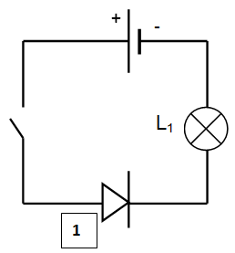
      - سم العنصر (1) وبين دوره في الدارة.
- بعد غلق القاطعة هل يتوهج المصباح (L₁) برر إجابتك.
- من اجل قياس شدة التيار الكهربائي المارة في الدارة نزعنا العنصر (1)
ووضعنا مكانه جهاز القياس:
- سم جهاز قياس شدة التيار الكهربائي وكيف يربط في الدارة.
(bاعد رسم الدارة مبينا عليها جهة مرور التيار الكهربائي
توقف مؤشر الجهاز بعد غلق القاطعة عند التدريجة 320 على سلم 500 تدريجة
فإذا علمت أن الجهاز ضبط على المعيار 0.5A احسب شدة التيار(I)المارة في الدارة.

الوضعية الإدماجية: (08ن ) ------------------------------------------------------------------------قدم أستاذ العلوم الطبيعة والحياة للسنة الرابعة متوسط شريط وثائقي حول الدورة الدموية في جسم الإنسان كماهو موضح في الشكل المرفق ، فشد انتباه التلميذة أمينة فقالت لأستاذها :إن هذه الصورة تماثل نموذج للتيار الكهربائي الذي درسناه السنة الماضية سأقدمها لصديقتي فاطمة وأختبرمدى فهمها لدرس العلوم الفيزيائية.
- ساعد فاطمة وقم بمماثلة نموذج الدورة الدموية مع الدارة الكهربائية وهذا بملأ الجدول التالي:
نموذج الدورة الدموية | الدار الكهربائية | 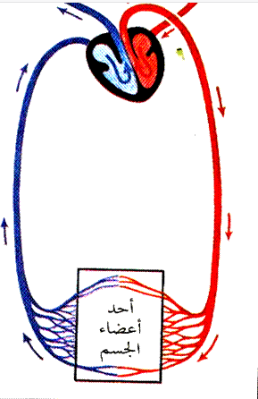
.......................... | البطارية
الأوعية الدموية | ...................
......................... | مصابيح
كريات الدم | ................... | رسم تخطيطي لمقطع من الدورة الدموية عند الانسان

- اقترح نموذج آخر مع مماثلة البطارية والمصابيح.
- أعضاء هذا الجسم لها سرعة في تحويل الطاقة تقدر بــ 200w خلال زمن قدره 120min.
- أحسب الطاقة المستهلكة E من طرف هذا الجهازخلال نفس المدة بـ (j) ثم بـ ((kwh.
- قدم ثلاث نصائح لزملائك للحفاض على سلامة قلبهم؟
العلم أنيس في الوحدة .....صاحب في الغربة ..... دليل إلى الرشد..... معين في الشدة .....
ذخر بعد الموت

